
Уважаемые ребята!
Мы продолжаем путешествие по страницам любимых сказок, сказок-юбиляров. Сегодня мы поговорим о «Приключениях барона Мюнхгаузена» Р. Э. Распэ.

Мало кто знает, но барон Мюнхгаузен - это не выдуманный персонаж. Такой человек действительно жил. Его звали Иероним Карл Фридрих барон фон Мюнхгаузен – немец по происхождению. 13 лет верно служил России, и большинство подвигов совершил, будучи офицером и участником нескольких военных кампаний. В1750 году он вернулся домой. Мюнхгаузен поселился в своем имении, увлекался охотой, принимал гостей и рассказывал им о своих приключениях в России.
Неправдоподобность его рассказов забавляла слушателей: въезд в Петербург на волке, запряженном в сани, конь, разрезанный пополам в Очакове, конь на колокольне, взбесившиеся шубы…
Рассказы широко расходились по окрестностям и даже проникли в печать.
А в 1785 году выходит книга «Рассказы барона Мюнхгаузена о его необычайных путешествиях и походах в России». Автор книги – Рудольф Эрих Распе, человек известный в научных и литературных кругах того времени. Именно он обработал и впервые издал истории выдумщика барона Мюнхгаузена, служившего в России.
Посмотреть историю вы сможете здесь:
https://ok.ru/video/744457112261
А теперь предлагаю проверить, на сколько хорошо вы знаете сказку.
Для этого перейди по ссылке:
https://nickdegolden.ru/test-po-skazke-prikljuchenija-barona-mjunhgauzena/ , ответь на вопросы, а ответы пришли мне на почту: ermakovaviktoria058@gmail.com .
Жду так же ваши рисунки и электронные письма герою.
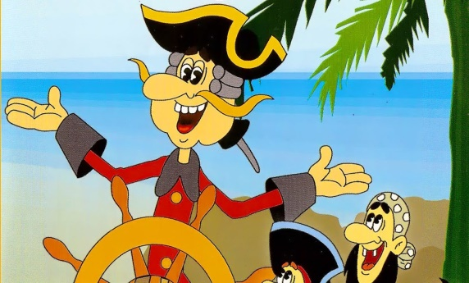
Спасибо за внимание! До новых встреч!
С уважением библиотекарь Ермакова Виктория

